1. 确认是否有新版本的CAMSDK与CAMGuide且本次发布版本是否需要使用；

SDK使用：将sdk中的文件复制到EDAPro项目trunk目录下EPEDAPro文件夹路径下。

1. 向EDAPro开发人员确认是否有代码更新及上传情况，是否有文件需要增加删除修改等；
2. 通过SVN拉取代码至最新版本；
3. 编译项目；
4. 文件打包；

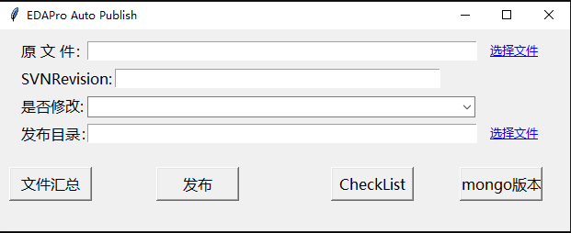

（1）、第一行点击选择文件，定位到release目录上一级，会自动填写地址；

（2）、第二行填写本次发布版本的SVN版本；

（3）、第三行当需要打包的是EDAProSDK时，选择True，完整EDAPro程序时选择False；

（4）、发布目录地址[EPSemicon/releaseIndex (github.com)](https://github.com/EPSemicon/releaseIndex)，下载到本地后使用，发布目录选择：

测试版与官网版SDK选择EPEDAProSDK发布目录.txt；

测试版与官网版程序选择releaseIndex.txt；

本地版程序选择mongoReleaseIndex.txt；

（5）、前面四项填写完后，先点击文件汇总，再点击发布，就会有文件夹产生在桌面，该文件夹就是需要发布的SDK或程序，文件夹名就是本次发布版本号；

（6）、如果发布的是本地版，在第五步完成之后再点击按钮mongo版本就会将文件夹中的部分文件内容更改，改为本地版所需的内容，本地版打包完成。